



**Расписание работы**

**Центра "Точка Роста"**

**естественнонаучного направления**

**на базе кабинета № 31**

**МАОУ «Селенгинская СОШ №1»**

**2022-2023 учебный год**

|  |  |  |  |  |
| --- | --- | --- | --- | --- |
| **№** | **Название** | **Классы** | **Время проведения** | **Ф.И.О. руководителя** |
| **1.** | **Биолог -исследователь** | 5-6 | Понедельник 14.00 | Черных Т.С |
| **2.** | **Практическая биология** | 9-10 | Пятница  15.00 | Черных Т.С. |



**Расписание работы**

**Центра "Точка Роста"**

**естественнонаучного направления**

**на базе кабинета №31**

**МАОУ «Селенгинская СОШ №1»**

**2022-2023 учебный год**

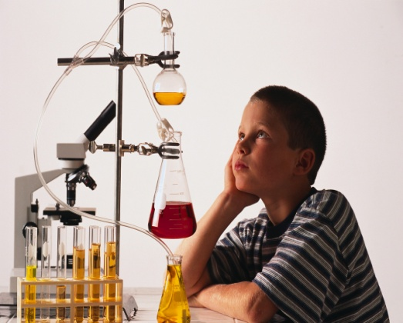

|  |  |  |  |  |
| --- | --- | --- | --- | --- |
| **№** | **Название** | **Классы** | **Время проведения** | **Ф.И.О. руководителя** |
| **1.** | **Занимательная химия** | 8 | Среда  14.00 | Черных Т.С. |
| **2.** | **Школа химических знаний** | 9 | Четверг 14.45. | Данилова Н.Я |



**Расписание работы**

**Центра "Точка Роста"**

**естественнонаучного направления**

**на базе кабинета № 28**

**МАОУ «Селенгинская СОШ №1»**

**2022-2023 учебный год**



|  |  |  |  |  |
| --- | --- | --- | --- | --- |
| **№** | **Название** | **Классы** | **Время проведения** | **Ф.И.О. руководителя** |
| **1.** | **Физика вокруг нас** | 7 | Понедельник  14.45 | Мордовская С.В. |